Pathologies bénignes du sein

1. Introduction
2. Pathologies bénignes sans risque carcinologique :

Adénofibrome simple

Lipome

Hamartome

Mastite inflammatoire

1. Pathologies bénignes avec risque carcinologique faible

Papillome solitaire

1. Pathologies bénignes avec risque carcinologique élevé

Papillomes multiples

Tumeurs Phyllodes

Kystes

Hyperplasie épithéliale

1. Introduction :

* Le terme de pathologie bénigne du sein comprend un groupe hétérogène de lésions, de symptômes et d’images radiologiques .
* La majorité des lésions sont bénignes
* Le but de leur diagnostic est d’éliminer un cancer ou une lésion à risque carcinologique

On distingue les pathologies du sein :

* Sans risque carcinologique
* A faible risque carcinologique
* A haut risque carcinologique

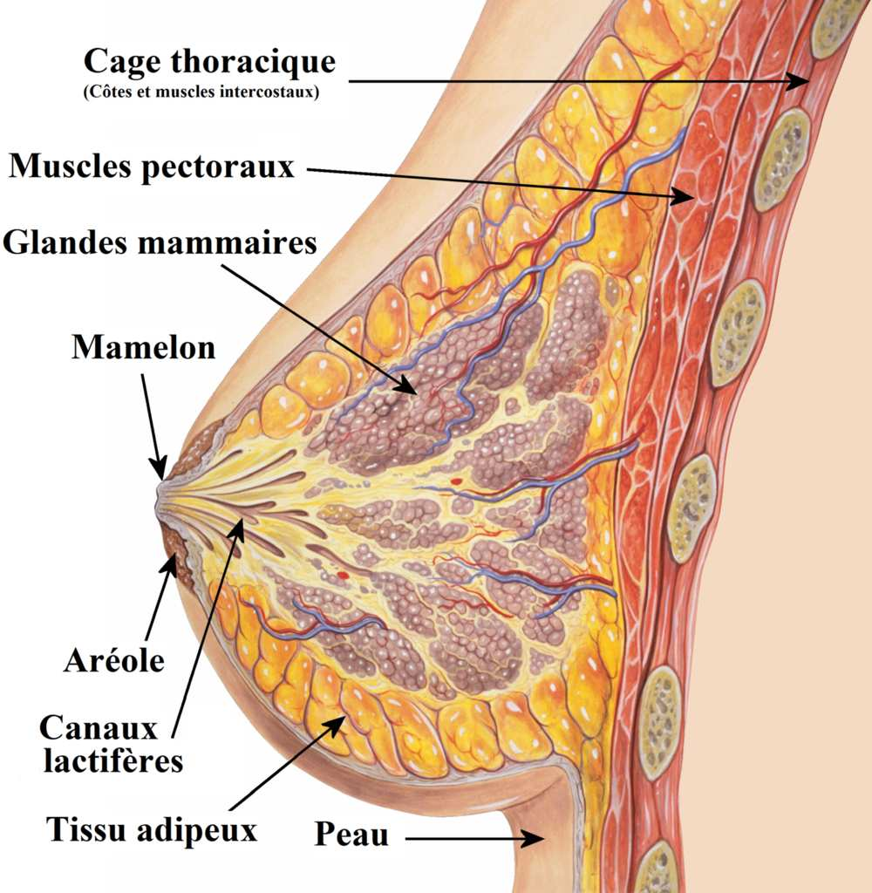 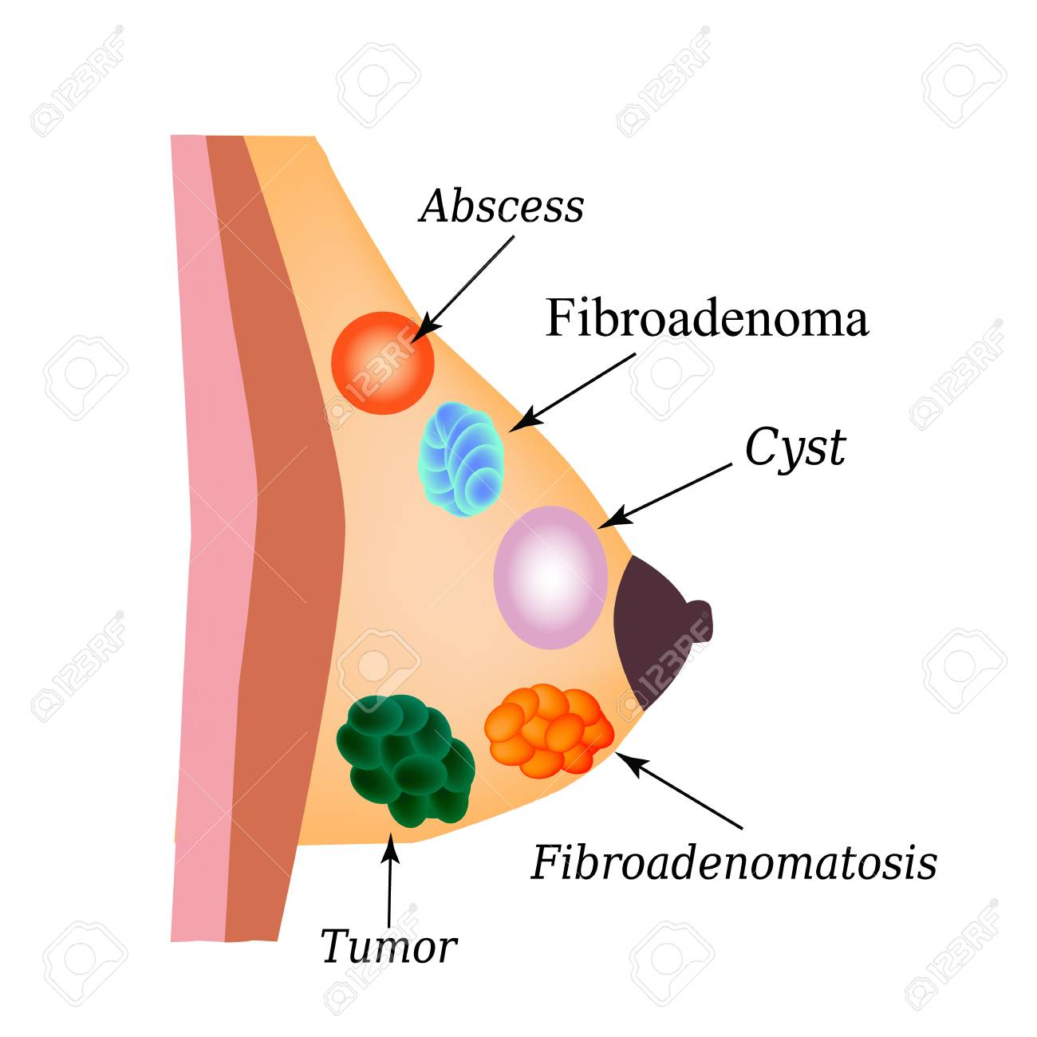

Anatomie du sein Pathologies du sein

1. Pathologies bénignes sans risque carcinologique :

* Adénofibrome simple
* Lipome
* Hamartome
* Mastite inflammatoire
* Adénofibrome simple :
* Lésion relativement **Fréquente**
* Tumeur bénigne solide à double composante épithéliale et conjonctive
* Touche les femmes de moins de 40 ans
* Hormono- dépendant , évolution est lente
* Peut être unique, multiple, bilatéral , géant «  sup a 5 cm »
* Cliniquement: **indolore, bien circonscrite, mobile et ferme à la palpation, dont la taille peut varier de quelques millimètres à plusieurs centimètres** .
* Echographie mammaire fait le diagnostique
* Une exérèse chirurgicale chez les patientes de plus de 35ans
* Surveillance échographique tous les 6 mois chez les jeunes patientes avec traitement hormonal
* Lipome :
* Il s’agit d’une tumeur bénigne, généralement isolée, composée de **cellules graisseuses.**
* Cliniquement, la lésion est bien circonscrite et n’a pas toujours de traduction échographique ou mammographique.
* La biopsie retrouve des cellules graisseuses.
* On peut effectuer une surveillance simple
* Une exérèse chirurgicale est proposée **en cas de modification rapide «  taille, consistance »**
* Hamartome :
* Il s’agit d’une tumeur bien circonscrite avec des éléments épithéliaux bénins, du tissu fibreux et du tissu graisseux
* On palpe cliniquement une **masse indolore, arrondie, régulière et mobile qui peut mesurer de 1 à 20 cm.**
* La biopsie retrouve un tissu mammaire normal mais organisé en nodule.
* Le traitement est **l’exérèse** en général
* Mastite inflammatoire :
* Qu’elle soit **aiguë ou chronique**, c’est la présentation clinique qui amène la patiente à consulter .
* La forme la plus fréquente de présentation reste l**’Abcès** .
* Le plus souvent, la forme aiguë est marquée par un œdème local, un érythème, des douleurs. On peut parfois avoir des formes suppuratives d’emblée.
* La palpation retrouve généralement une masse plutôt mal limitée.
* En cas de doute diagnostique, c’est essentiellement l’échographie qui apporte le diagnostic .
* Le traitement est chirurgical sous couverture ATB

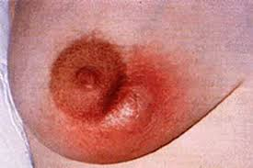

1. Pathologies bénignes avec risque carcinologique faible :

* Papillome solitaire :
* Deux formes de papillomes sont à différencier : le papillome dit « **solitaire** » et les **papillomes multiples** .
* Le papillome solitaire est une tumeur bénigne qui survient généralement après la ménopause (âge moyen 60 ans).
* Elle correspond histologiquement à une formation arborescente constituée de papilles.
* La présentation clinique habituelle est un **écoulement spontané**.
* La mammographie est souvent normale, l’échographie permet de voir une masse ovoïde solide associée à une dilatation lobulaire.
* Toute anomalie sur l’imagerie doit conduire à la réalisation d’une microbiopsie.
* La prise en charge est chirurgicale

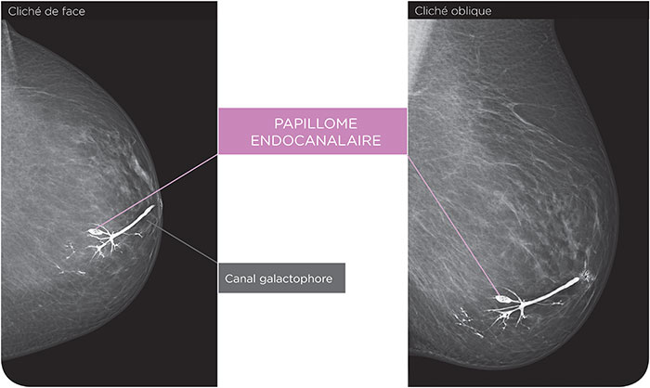

1. Pathologies bénignes avec risque carcinologique élevé :

* Papillomes multiples
* Tumeurs phyllodes
* Kystes
* Hyperplasie epithéliales
* Papillomes multiples :
* Ils sont définis comme la présence d’au **moins cinq papillomes distincts** .
* Atteignant les femmes plus jeunes, ils peuvent être le siège d’hyperplasie épithéliale.
* Il s’agit de masses généralement palpables, situées plutôt en périphérie du sein.
* Leur **potentiel carcinologique**, dont le mécanisme est mal connu, nécessite l’exploration du sein controlatéral .
* Du fait de leur caractère le plus souvent familial, leur prise en charge nécessite un suivi rapproché de la patiente et un dépistage de la famille
* Tumeurs phyllodes :
* Il s’agit d’une double prolifération épithéliale et conjonctive avec une plus grande cellularité de la composante conjonctive .
* Les tumeurs phyllodes peuvent survenir à tous les âges, avec un pic de fréquence vers 45 ans .
* La présentation clinique est une masse arrondie bien circonscrite pouvant faire évoquer un adénofibrome mais la masse est plus ferme que l’adénofibrome et sa taille est très variable
* Elles ont non seulement un **potentiel de transformation maligne** mais également de **récidive** après ablation.
* Elles peuvent en effet évoluer de quatre façons : **bénigne, récidivante, maligne mais aussi métastatique .**
* C’est pourquoi, toute tumeur phyllode devrait être complètement **excisée** **avec marges de sécurité suffisantes**

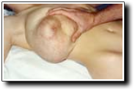

Tumeur phyllode

* Kystes :
* C’est la forme de présentation **la plus fréquente**: un tiers des femmes de 30 à 50 ans ont des kystes aux seins ; très fréquents vers 30–40 ans, ils peuvent diminuer à la ménopause.
* Ils sont liés à la **dilatation d’un canal ou d’un lobule**, formant un kyste.
* À l’examen, on ne peut distinguer un kyste d’une masse pleine .
* L’**échographie** est le meilleur examen pour en faire le diagnostic ; elle visualise une image ronde ou ovalaire anéchogène .
* Un kyste simple palpable et symptomatique peut être ponctionné sous échographie
* Le liquide doit faire l’objet **d’une étude cytologique**
* Un kyste qui persiste malgré l’aspiration, cliniquement ou radiologiquement, doit être opéré.

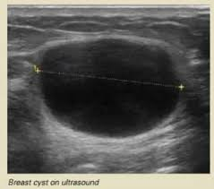

* Hyperplasie Épithéliale :
* L’hyperplasie épithéliale est histologiquement une augmentation du nombre de cellules sur la lame basale .
* Elle n’a pas de traduction clinique ou en imagerie. Toutefois, les atypies épithéliales seraient retrouvées dans 15 à 34 % des biopsies réalisées pour microcalcifications
* L’hyperplasie atypique est connue comme un facteur de risque important de développement d’un carcinome .
* L’hyperplasie peut être « **sans atypie**», « **atypique** » ou même qualifiée de « **carcinome in situ**» aussi bien **lobulaire que canalaire** .
* En cas d’hyperplasie atypique, le RR de cancer est de 4 à 5 par rapport à la population générale, voire 8 à 10 en cas de carcinome in situ. Son **exérése compléte est indispensable**
* La question persiste de savoir s’il s’agit uniquement d’une lésion à risque de cancer ou s’il s’agit véritablement d’une lésion précancéreuse